1. Roles & Responsibilities

2. Document History

3. Glossary

4. Document Objectives
所属模块 | 需求描述 | 章节
进项流程 – 红字确认单管理 | 同步购方为托克的红字信息确认单并支持对应红字确认单的确认、拒绝等操作 | 6.1
进项流程 – 代扣代缴完税凭证 | 系统自动同步税局代扣代缴完税凭证底账库，用户按需在系统中完成批量勾选、批量认证、撤销认证等操作 | 6.2
进项流程 – 数电机票火车票票种新增 | 升级支持数电发票(铁路电子客票)、数电发票(航空运输电子客票行程单)的同步、认证、统计签名操作 | 6.3
进项流程 – 特殊票种类型扩展 | 升级新增特殊票种字段，支持归集/查验发票特殊票种类型 | 6.4
进项流程 – 区块链发票导入、查验 | 升级支持深圳区块链发票的导入及查验 | 6.5
进项流程 – 批量导入认证 | 支持Excel批量导入认证发票 | 6.6

5. Remarks

6. Functional Requirements

6.1 进项发票-红字信息确认单管理

6.1.1 流程图

6.1.2 红字确认单页面
【进项发票-红字确认单管理】页面支持同步进项红字信息确认单并支持对应红字确认单的确认、拒绝等操作。
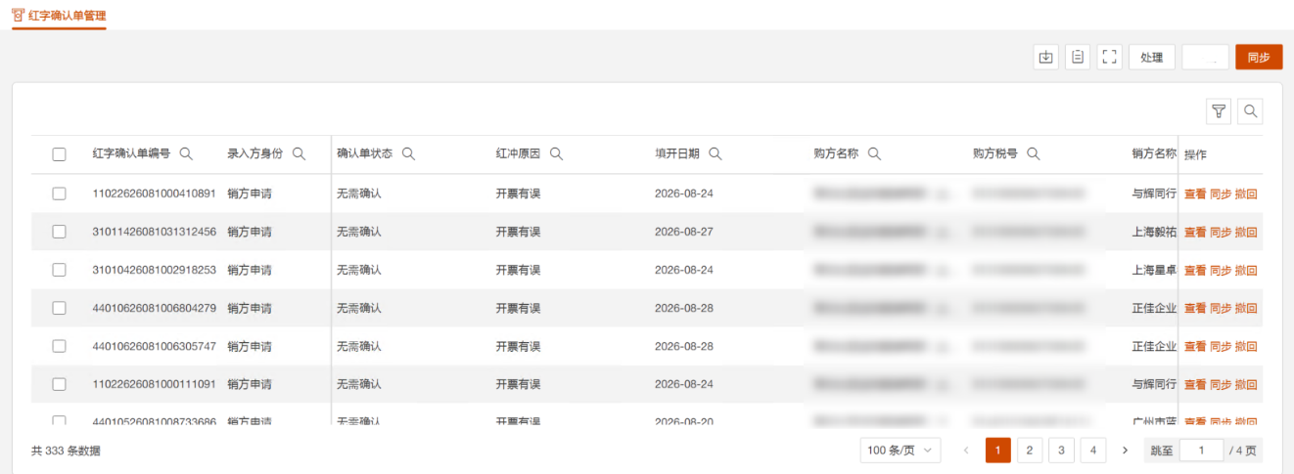
系统提供以下字段供用户查询红字信息确认单：
字段名称 | 说明
红字信息确认单编号 | 文本模糊筛选
录入方身份 | 下拉选项（单选）：  - 销方申请  - 购方申请
确认单状态 | 下拉选项（多选）：  - 无需确认；  - 销方录入待购方确认；  - 购方录入待销方确认；  - 双方已确认；  - 作废（购方否认）；  - 作废（销方否认）；  - 作废（超72小时未确认）  - 作废（发起方撤销）  - 作废（确认后撤销）  - 作废（异常凭证）
红冲原因 | 下拉选项（多选）：  - 销货退回；  - 开票有误；  - 服务终止；  - 销售折让；
填开日期 | 日期选择器
购方名称 | 下拉选项（单选）+文本模糊查询：各机构名称
销方名称 | 文本模糊筛选
蓝字发票号码 | 文本模糊筛选
蓝字开票日期 | 日期选择器
红字合计金额 | 数字筛选器
红字合计税额 | 数字筛选器
是否已开具红字发票 | 下拉选项（单选）：  - 是  - 否
红字发票号码 | 文本模糊筛选
红字开票日期 | 日期选择器

6.1.3同步红字信息确认单
系统支持自动/手动同步红字信息确认单及更新其相应状态并显示在【红字确认单管理】页面。
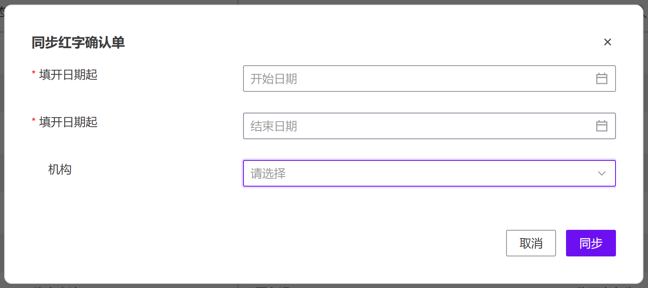

6.1.3.1红字信息确认单状态
红字信息确认单存在以下几种状态：
- 无需确认：受票方未做用途确认及入账确认时，销方发起红字信息确认单，状态默认为无需确认状态
- 销方录入待购方确认：受票方已做用途确认及入账确认，且由销售方发起红字信息确认单，待购买方确认
- 购方录入待销方确认：受票方已做用途确认及入账确认，且由购买方发起红字信息确认单，待销售方确认
- 双方已确认：受票方已做用途确认及入账确认后，由任意一方发起红字信息确认单，且对方已确认完成
- 作废（购方否认）：受票方已做用途确认及入账确认时，由销售方发起红字信息确认单，但购买方拒绝
- 作废（销方否认）：受票方已做用途确认及入账确认后，由购买方发起红字信息确认单，但销售方拒绝
- 作废（超72小时未确认）：受票方已做用途确认及入账确认后，由任意一方发起红字信息确认单，但对方超过72小时未确认，红字信息确认单会自动作废，不能进行发票红冲
- 作废（发起方撤销）：受票方已做用途确认及入账确认后，由任意一方发起红字信息确认单，且对方还未确认，发起方撤销红字信息确认单
- 作废（确认后撤销）：受票方已做用途确认及入账确认后，购销双方任意一方发起且对方已确认的红字确认单，确认方在确认后且未开具红字发票前撤销确认单
- 作废（异常凭证）：发起红字确认单后、开具红字发票前，原蓝字发票被认定为异常凭证，税局自动作废红字信息确认单

6.1.4管理红字信息确认单

6.1.4.1红字信息确认单操作
若销方对托克已认证发票发起红字确认单，系统支持在72小时内在系统完成确认或拒绝操作。
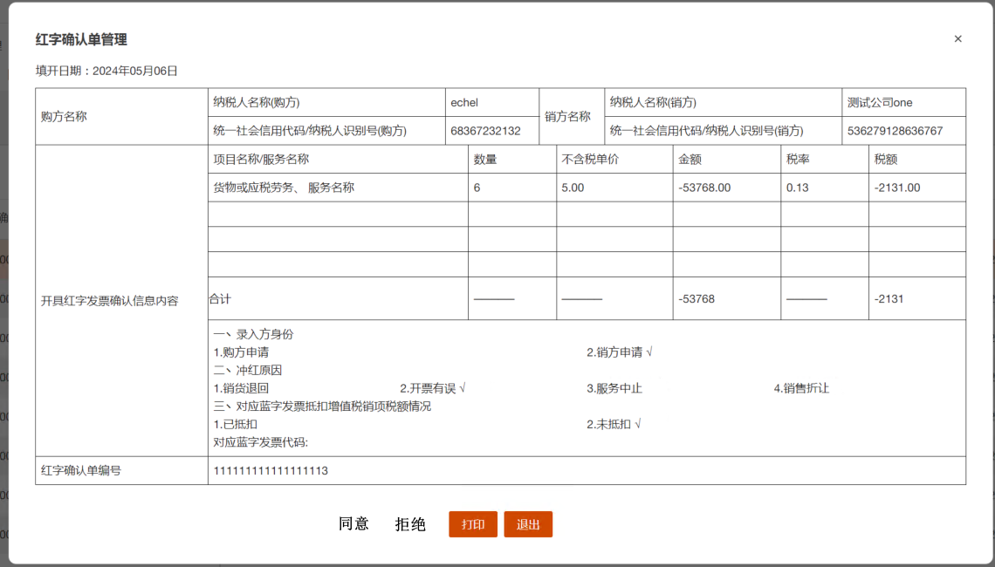

6.1.5红字信息确认单日志管理
当用户对红字信息表进行同步、确认、拒绝、撤销等操作时，系统支持记录相应操作记录，并可以在页面进行查看。

6.1.6 申请红字确认单（购方）
托克GC作为购方时，可在进项发票总览页面勾选发票，选择“申请红字确认单”来发起红冲申请。系统将自动预制红字确认单相关信息。
“冲红原因”：冲红原因如果选择“开票有误”则只能全额红冲。目前托克主要为全额红冲，所以系统会默认选中“开票有误”。
其它红冲申请信息按实际情况填写即可。填写完成后点击“申请红字通知单”按钮完成申请。
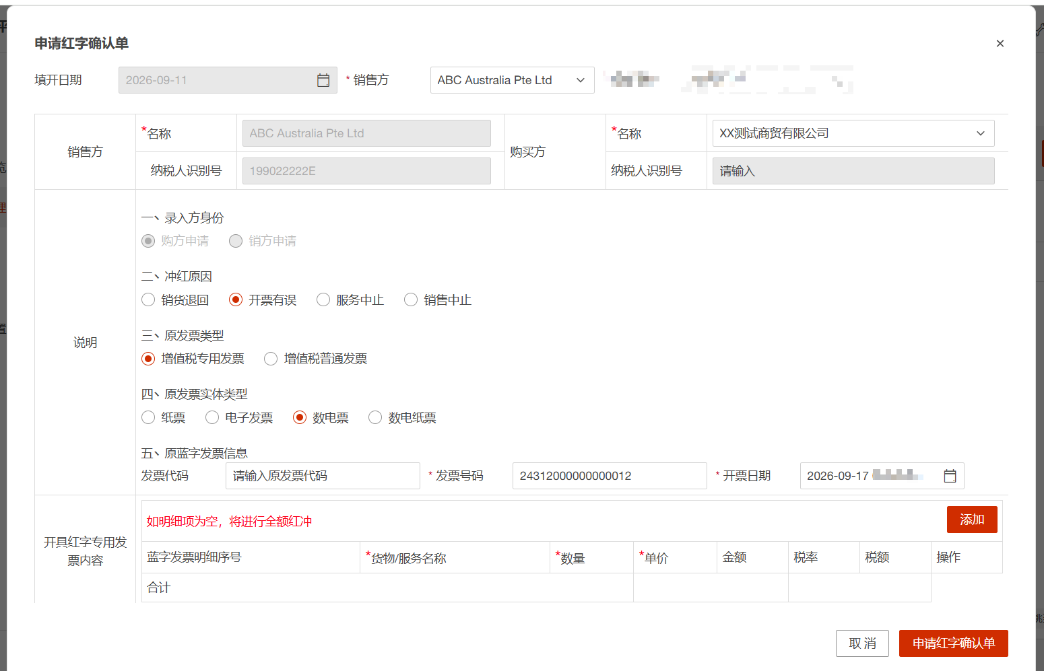

6.2 进项发票 – 代扣代缴完税凭证管理
6.2.1 流程图
6.2.2 代扣代缴总览
系统进项模块支持自动从税局的在抵账库同步代扣代缴增值税完税凭证，导入后的代扣代缴完税凭证将自动显示在【代扣代缴总览】页面中。
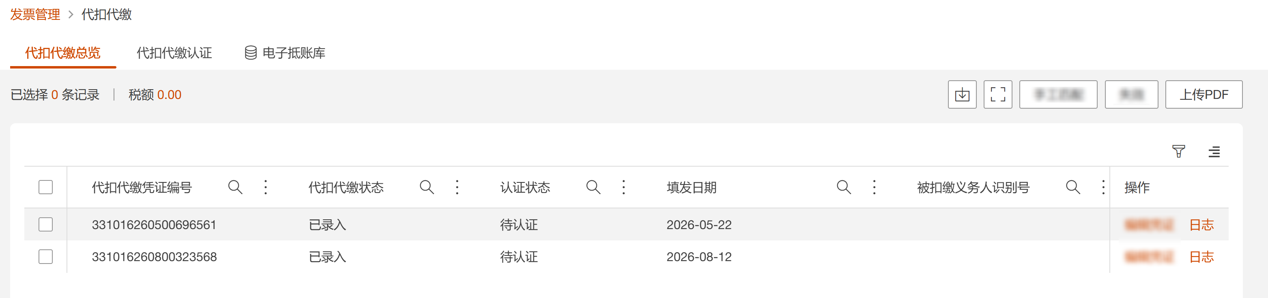
系统提供以下字段供用户查询代扣代缴完税凭证：
字段名称 | 说明
代扣代缴凭证编号 | 文本模糊筛选
代扣代缴状态 | 下拉选项（单选）：  - 已录入
认证状态 | 下拉选项（多选）：  - 待认证；  - 已认证
填发日期 | 日期筛选
被缴款义务人识别号 | 文本模糊筛选
被缴款义务人名称 | 文本模糊筛选
纳税人识别号 | 文本模糊筛选
纳税人识名称 | 下拉框筛选
实缴金额 | 金额范围筛选
计税金额 | 金额范围筛选
抵扣期间 | 月份筛选
勾选时间 | 日期范围筛选
是否已收集影像 | 下拉选项（多选）：  - 是；  - 否

6.2.3 手动补录PDF
系统支持通过【代扣代缴总览】页面点击右上角“上传PDF”按钮，批量上传代扣代缴完税凭证PDF原件，系统将根据解析结果将文件自动关联至对应代扣代缴完税凭证。
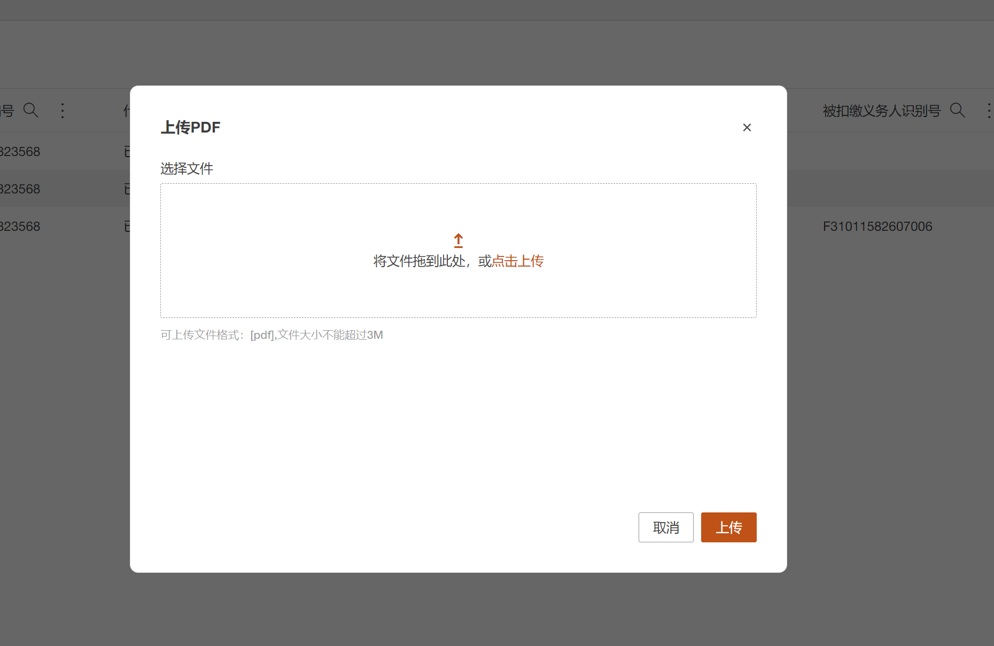

6.2.4代扣代缴认证抵扣/取消认证抵扣
系统不做自动认主功能，对于认证状态为“待认证” 的代扣代缴凭证，用户可以在【代扣代缴认证】页面对其进行认证抵扣操作：勾选后点击右上角的“认证抵扣”按钮。认证成功后所选中的代扣代缴凭证的认证状态将更新为“已认证”。
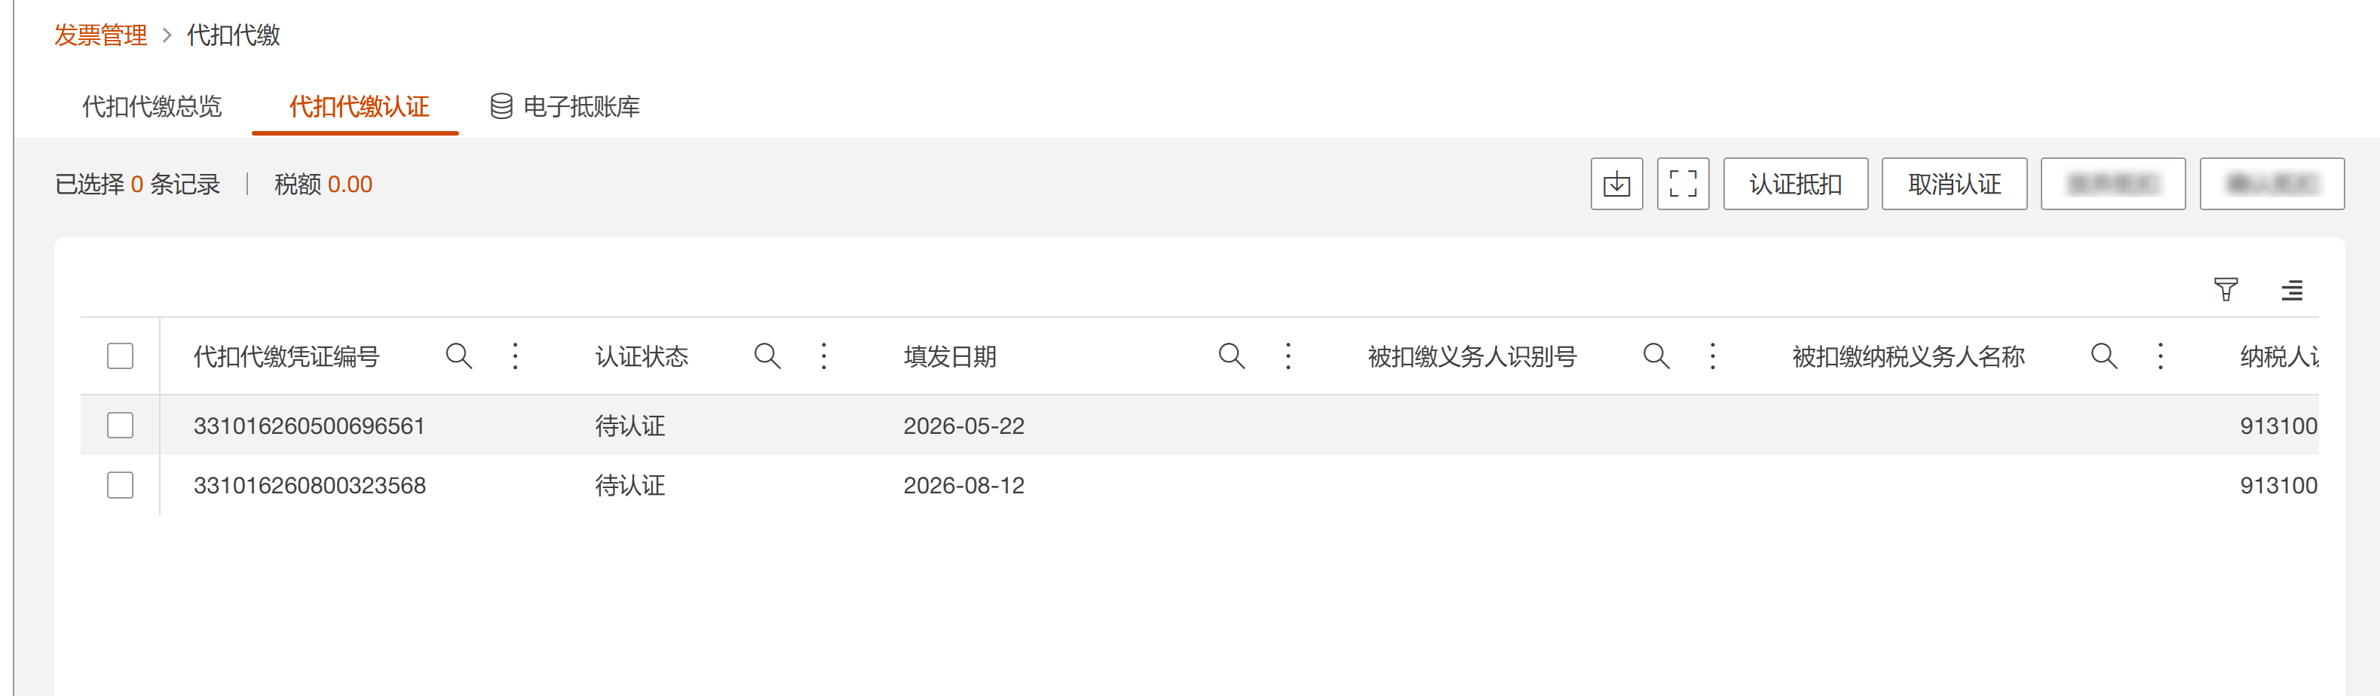

6.2.5 统计签名管理
统计签名管理及其导出页面增加代扣代缴相关信息：
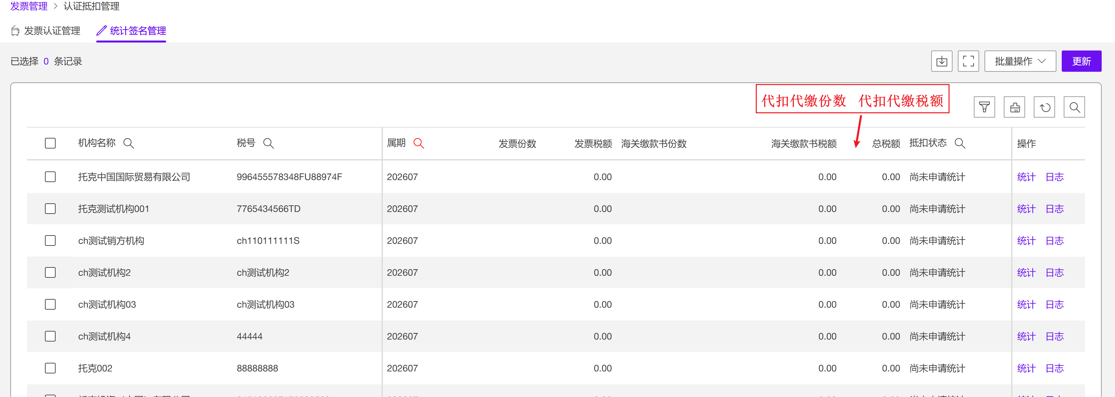
已统计税号增加统计明细页面，支持查看统计明细信息：
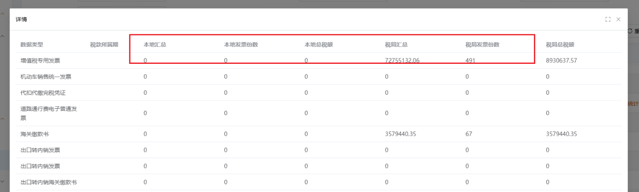

6.2.6 电子抵账库
点击左侧菜单栏“代扣代缴”， 然后点击顶部标签栏的“电子抵账库”进入代扣代缴电子抵账库页面。
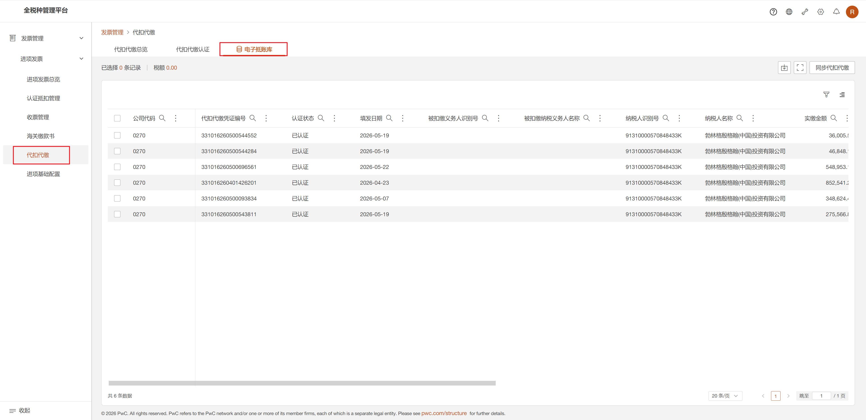

6.2.6.1同步数据
点击右上角的“同步代扣代缴”，选择购方名称和开票起始日期，然后点击“同步”。
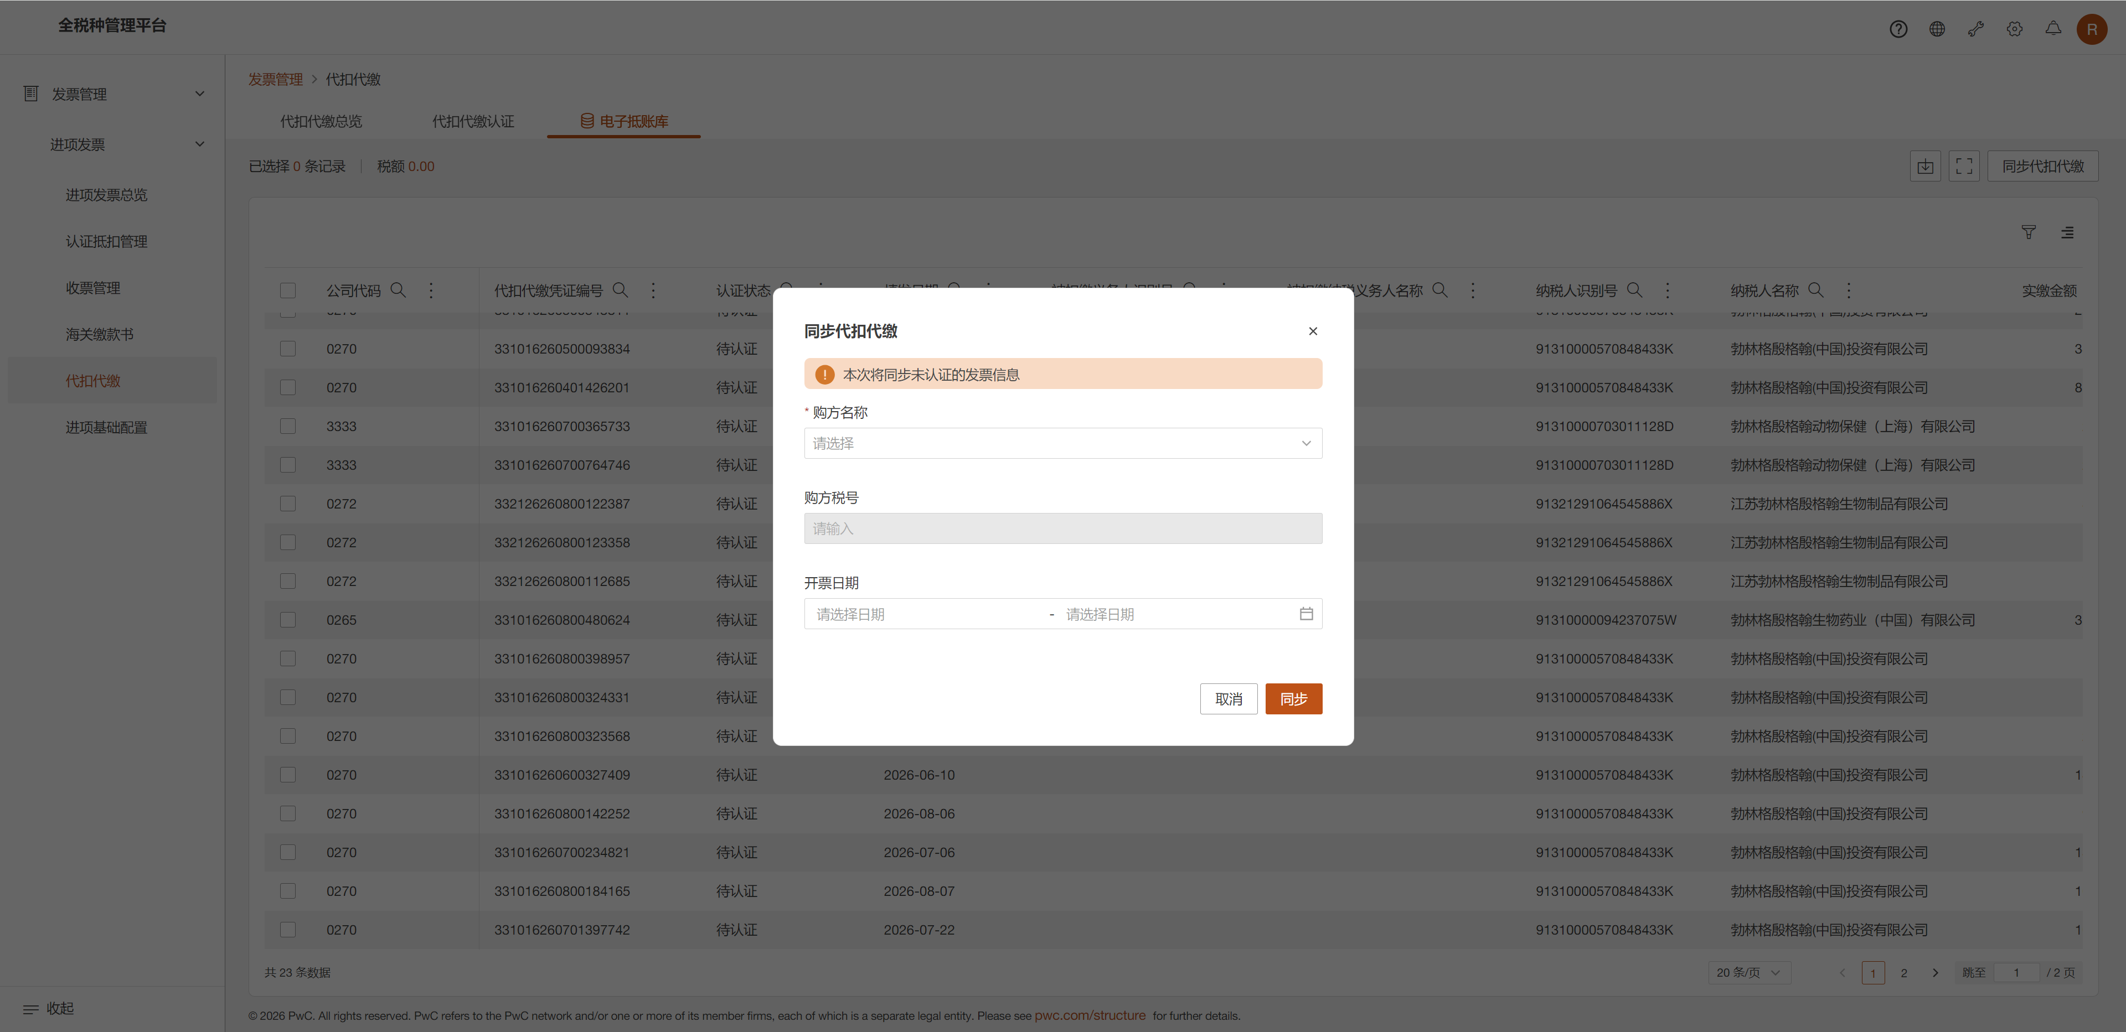

6.3 数电机票火车票认证功能升级
TMP系统进项模块升级支持全电发票(铁路电子客票)、全电发票(航空运输电子客票行程单)的同步、认证、统计签名操作。

6.3.1 机票火车票归集
系统自动通过底账库同步全电发票(铁路电子客票)、全电发票(航空运输电子客票行程单)，将发票导入进项发票总览中，导入系统后，发票的默认信息如下：
字段名称 | 说明
发票类型 | - 铁路电子客票  - 航空运输电子客票行程单
发票实体类型 | 电票
发票类别 | 全电发票
业务线 | N/A
发票分类 | Non -Trading
分类确认状态 | 确认
乘车人姓名 | 取自发票信息

6.3.2 认证抵扣管理
系统支持在【进项发票-认证抵扣管理】页面批量勾选发票，实现数电机票火车票批量认证抵扣/撤销认证抵扣功能。
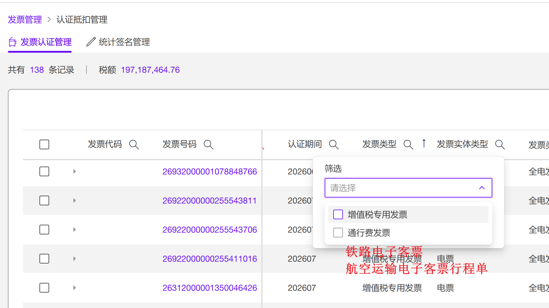

6.4 特殊票种类型扩展
【发票总览、认证抵扣管理】增加特殊票种字段，显示在“发票类型”右侧，支持查询及导出，支持通过归集/查验功能抓取发票特殊票种。
特殊票种清单：光伏收购、稀土矿产品发票、稀土产成品发票、石脑油、通行费、成品油发票、机动车、报废产品收购、农产品、建筑服务、货物运输服务、不动产销售、不动产经营租赁服务、旅客运输服务、自产农产品销售、农产品收购、拖拉机按减征税、二手车、区块链发票。
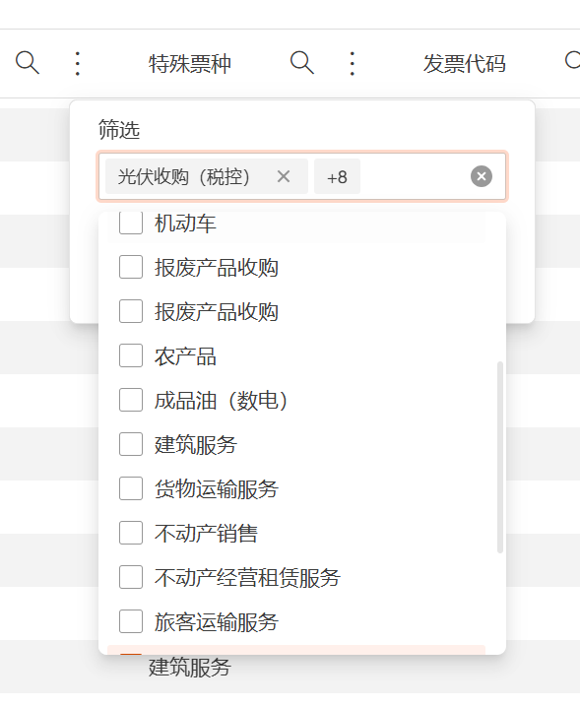

6.5 区块链发票导入、查验
新增区块链发票OCR、查验相关逻辑，导入系统后，发票的默认信息如下
字段名称 | 说明
发票类型 | 增值税普通发票
发票实体类型 | 电票
发票类别 | 税控发票
特殊票种 | 区块链发票

6.6 批量导入认证
【进项发票-认证抵扣管理】增加“批量导入认证”功能。用户导出待认证发票数据，经过筛选后，通过“批量导入认证”按钮批量导入认证发票。
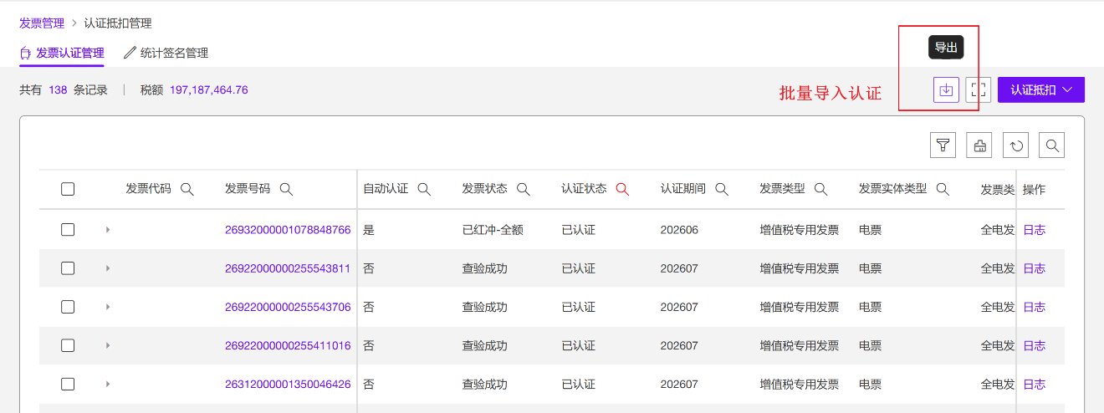

6.4.1 导出认证清单
增加“是否勾选认证(是/否)”按钮，用户选择需要批量导入认证的发票。
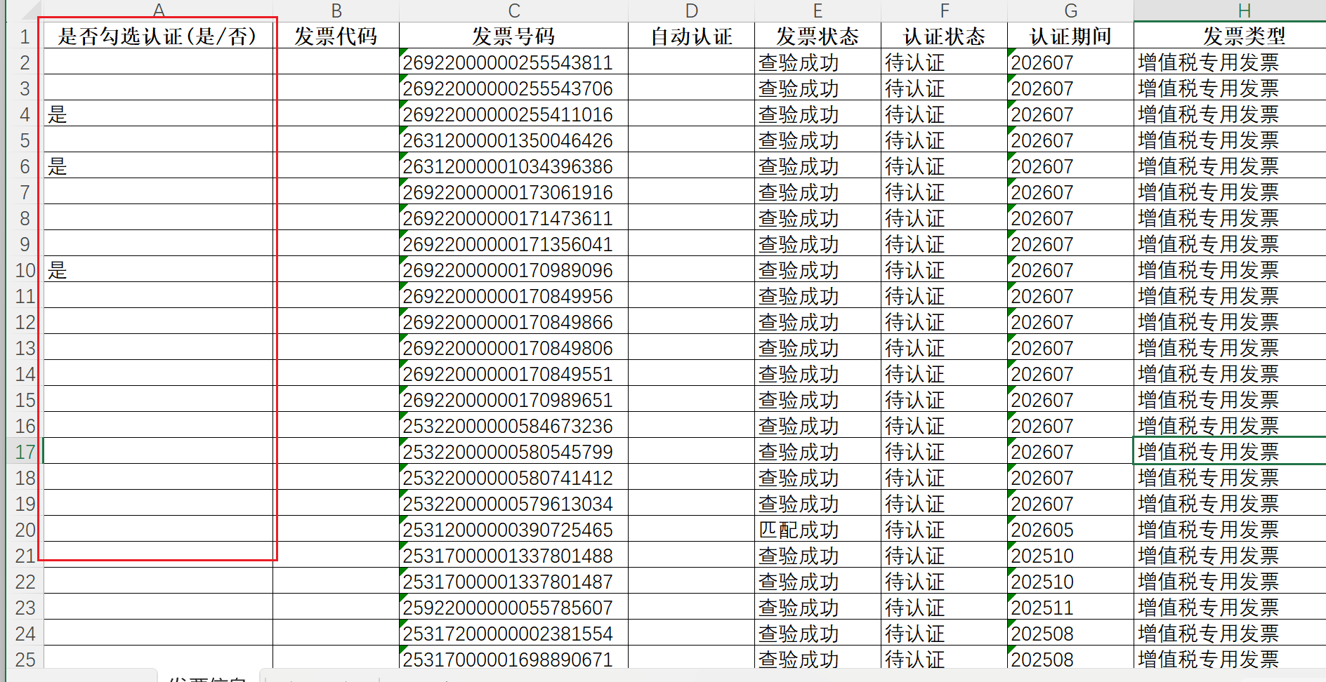

6.4.2 批量导入认证清单
用户点击“批量导入认证”按钮，系统将支持导入文件批量认证发票。
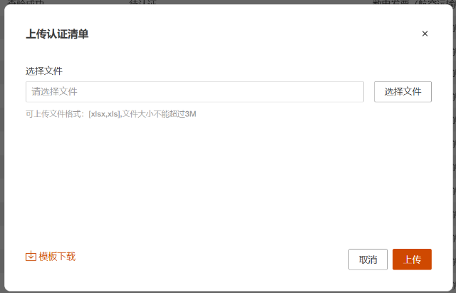
系统将对于勾选为“是”的发票做如下校验，任一张发票校验不通过系统将弹窗提示：
- “发票代码”、发票号码“和TMP系统一致
- 发票状态：查验成功
- 认证状态：待认证、认证失败

校验通过后，系统将弹出二次校验提示【本次将要认证的发票数量为“x”张，确定提交认证吗？】，确认后将发起批量认证。

